可使用的身份证：

- 正反面四个边角完整且留有一定的空隙
- 字体和身份证照片清晰
- 原相机拍摄 无反光，颜色正常
- 身份证正反面的拍摄背景一致

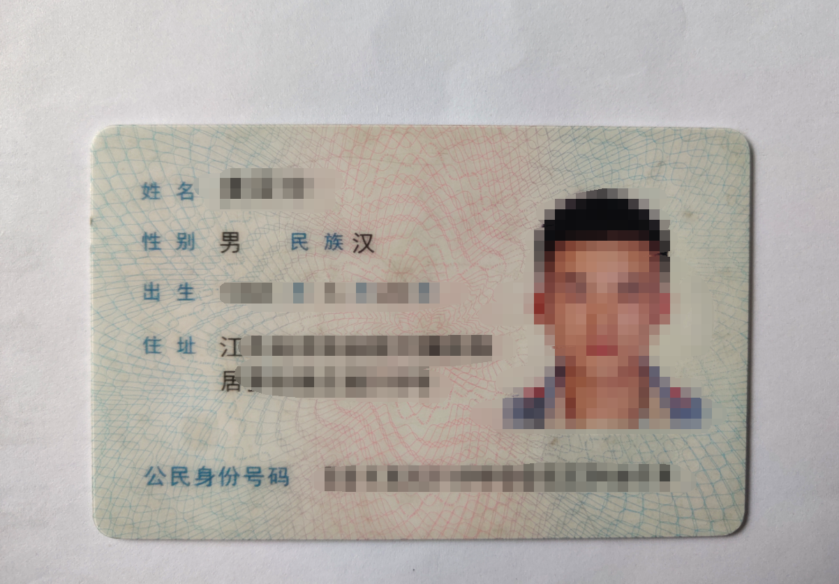
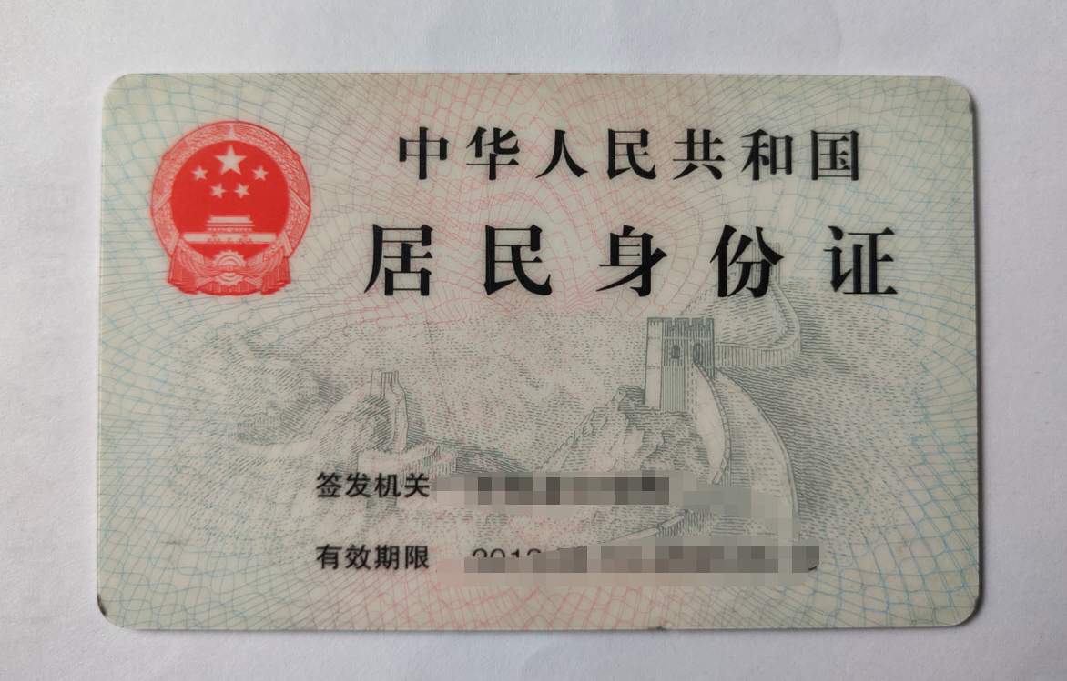

可使用的营业执照：

- 字体和章清晰
- 四个边角和国徽完整
- 原相机拍摄无反光，颜色正常
4.扫描件也是同样需要清晰
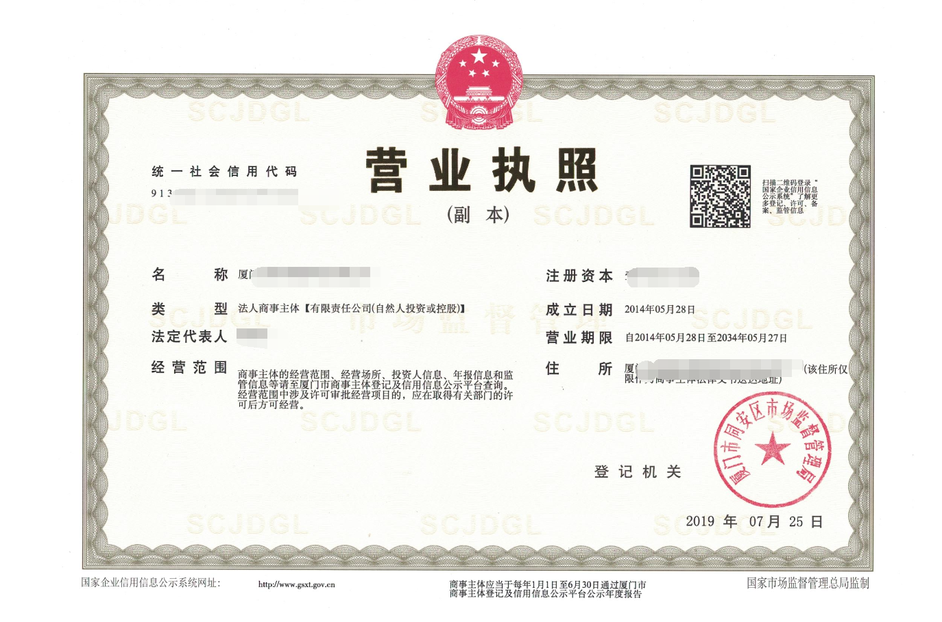

最常见的问题：
- 边角不符合，无空隙
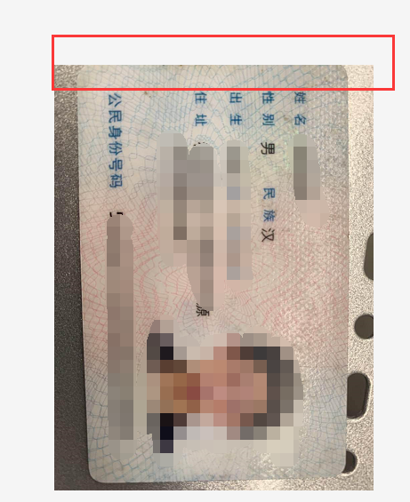
2.用手拿：


